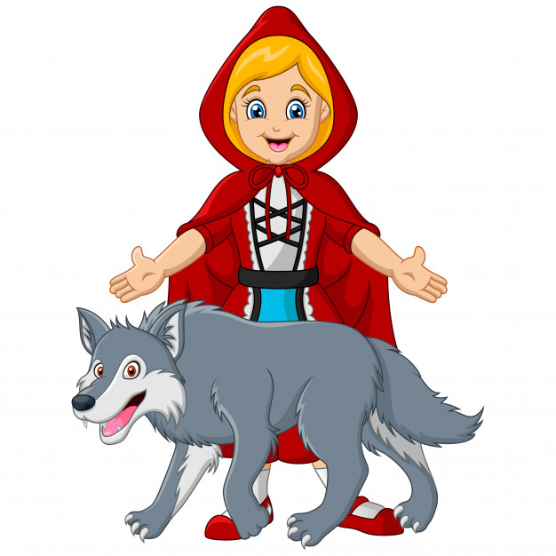
„Czerwony kapturek” -czytanie bajki przez opiekuna.
Zachęcamy również do skorzystania z linku:
https://www.youtube.com/watch?v=LpTAMwoA5Vw
Cel: dziecko uważnie słucha bajki

Czego uczą nas bajki? – rozmowa kierowana.
Dzieci zastanawiają się, po co są bajki, dlaczego opowiada się je dzieciom. Rodzic stara się wyjaśnić pojęcie „morał”. Dzieci mogą spróbować wskazać, jaki morał zawiera bajka o Czerwonym Kapturku, a jakie – inne bajki np. o Kopciuszku (warto być pracowitym, uczciwym, być dobrym dla ludzi i zwierząt), o Pinokiu (zawsze należy mówić prawdę).
Cel: dziecko rozumie znaczenie słowa „morał”, podaje przykłady morału w różnych znanych sobie bajkach

Roztargniona mamusia – zabawa rozwijająca wyobraźnię.
Opiekun stawia na dywanie koszyk Czerwonego Kapturka wypełniony różnymi rzeczami dla babci (np. kombinerki, dziurkacz do papieru, grzebień). Informuje, że niestety zapracowana mamusia pomyliła wszystko i zapakowała zupełnie nie te rzeczy, które powinna była zapakować. Dzieci losują przedmioty i wymyślają, co mogą zrobić z nim babcia i Kapturek, jak je wykorzystać np. do przygotowania jedzenia.
Środki dydaktyczne: koszyczek z serwetką, kombinerki, dziurkacz do papieru, grzebień lub inne przedmioty nie kojarzące się z bajką o Czerwonym Kapturku

Cel: dziecko wymyśla zastosowania kuchenne dla przedmiotów, które nie są narzędziami wykorzystywanymi w kuchni,

Zachęcamy do wydrukowania kolorowanki:
http://kolorowankidodruku.pl/szukaj/tag/czerwony+kapturek/

